**省十二届人大常委会**

**第三十三次会议参阅资料之一**

湘西土家族苗族自治州浦市历史文化名镇保护管理条例

参

阅

资

料

二**○**一七年十一月

目   录

1、中华人民共和国文物保护法（节选）………………………1  
2、中华人民共和国城乡规划法（节选）………………………4

3、历史文化名城名镇名村保护条例（节选）…………………6

4、中华人民共和国非物质文化遗产法（节选）………………14

5、城市市容和环境卫生管理条例（节选）……………………15

6、烟花爆竹安全管理条例（节选）…………………………17

7、殡葬管理条例（节选）……………………………………18

8、关于公布第五批中国历史文化名镇（村）的通知………19

9、湖南省人民政府关于《湖南省泸溪县浦市历史文化名镇保护规划》的批复………………………………………………23

10、《湘西土家族苗族自治州浦市历史文化名镇保护管理条例》立法依据对照表……………………………………………25

中华人民共和国文物保护法(节选)

中华人民共和国文物保护法(节选)

1982年11月19日第五届全国人民代表大会常务委员会第二十五次会议通过。根据1991年6月29日第七届全国人民代表大会常务委员会第二十次会议《关于修改<中华人民共和国文物保护法>第三十条、第三十一条的决定》第一次修正 ；2002年10月28日第九届全国人民代表大会常务委员会第三十次会议修订； 根据2007年12月29日第十届全国人民代表大会常务委员会第三十一次会议《关于修改<中华人民共和国文物保护法>的决定》第二次修正； 根据2013年6月29日第十二届全国人民代表大会常务委员会第三次会议《关于修改<中华人民共和国文物保护法>等十二部法律的决定》第三次修正 ；根据2015年4月24日第十二届全国人民代表大会常务委员会第十四次会议《全国人民代表大会常务委员会关于修改〈中华人民共和国文物保护法〉的决定》第四次修正 ；2017年11月4日，第十二届全国人民代表大会常务委员会第三十次会议决定，通过对《中华人民共和国文物保护法》作出修改。

**第七条** 一切机关、组织和个人都有依法保护文物的义务。

**第八条** 国务院文物行政部门主管全国文物保护工作。

[地方各级人民政府](https://baike.baidu.com/item/%E5%9C%B0%E6%96%B9%E5%90%84%E7%BA%A7%E4%BA%BA%E6%B0%91%E6%94%BF%E5%BA%9C)负责本行政区域内的文物保护工作。县级以上地方人民政府承担文物保护工作的部门对本行政区域内的文物保护实施监督管理。

县级以上人民政府有关行政部门在各自的职责范围内，负责有关的文物保护工作。

**第十一条** 文物是不可再生的文化资源。国家加强文物保护的宣传教育，增强全民文物保护的意识，鼓励文物保护的科学研究，提高文物保护的科学技术水平。

中华人民共和国文物保护法(节选)

**第十五条** 各级文物保护单位，分别由省、自治区、直辖市人民政府和市、县级人民政府划定必要的保护范围，作出标志说明，建立记录档案，并区别情况分别设置专门机构或者专人负责管理。全国重点文物保护单位的保护范围和记录档案，由省、自治区、直辖市人民政府文物行政部门报国务院文物行政部门备案。

县级以上地方人民政府文物行政部门应当根据不同文物的保护需要，制定文物保护单位和未核定为文物保护单位的不可移动文物的具体保护措施，并公告施行。

**第二十一条** 国有不可移动文物由使用人负责修缮、保养；非国有不可移动文物由所有人负责修缮、保养。非国有不可移动文物有损毁危险，所有人不具备修缮能力的，当地人民政府应当给予帮助；所有人具备修缮能力而拒不依法履行修缮义务的，县级以上人民政府可以给予抢救修缮，所需费用由所有人负担。

对文物保护单位进行修缮，应当根据文物保护单位的级别报相应的文物行政部门批准；对未核定为文物保护单位的不可移动文物进行修缮，应当报登记的县级人民政府文物行政部门批准。

文物保护单位的修缮、迁移、重建，由取得文物保护工程资质证书的单位承担。

中华人民共和国文物保护法(节选)

对不可移动文物进行修缮、保养、迁移，必须遵守不改变文物原状的原则。

**第六十八条** 有下列行为之一的，由县级以上人民政府文物主管部门责令改正，没收违法所得，违法所得一万元以上的，并处违法所得二倍以上五倍以下的罚款；违法所得不足一万元的，并处五千元以上二万元以下的罚款：

（一）转让或者抵押国有不可移动文物，或者将国有不可移动文物作为企业资产经营的；

（二）将非国有不可移动文物转让或者抵押给外国人的；

（三）擅自改变国有文物保护单位的用途的。

中华人民共和国城乡规划法(节选)

中华人民共和国城乡规划法(节选)

2007年10月28日，[第十届全国人民代表大会常务委员会](https://baike.baidu.com/item/%E7%AC%AC%E5%8D%81%E5%B1%8A%E5%85%A8%E5%9B%BD%E4%BA%BA%E6%B0%91%E4%BB%A3%E8%A1%A8%E5%A4%A7%E4%BC%9A%E5%B8%B8%E5%8A%A1%E5%A7%94%E5%91%98%E4%BC%9A)第三十次会通过，2015年4月24日第十二届全国人民代表大会常务委员会第十四次会议作出修正。

第三十六条 按照国家规定需要有关部门批准或者核准的建设项目，以划拨方式提供国有土地使用权的，建设单位在报送有关部门批准或者核准前，应当向城乡规划主管部门申请核发选址意见书。  
 前款规定以外的建设项目不需要申请选址意见书。  
 第三十七条 在城市、镇规划区内以划拨方式提供国有土地使用权的建设项目，经有关部门批准、核准、备案后，建设单位应当向城市、县人民政府城乡规划主管部门提出建设用地规划许可申请，由城市、县人民政府城乡规划主管部门依据控制性详细规划核定建设用地的位置、面积、允许建设的范围，核发建设用地规划许可证。  
 建设单位在取得建设用地规划许可证后，方可向县级以上地方人民政府土地主管部门申请用地，经县级以上人民政府审批后，由土地主管部门划拨土地。

中华人民共和国城乡规划法(节选)

**第四十条**　在城市、镇规划区内进行建筑物、构筑物、道路、管线和其他工程建设的，建设单位或者个人应当向城市、县人民政府城乡规划主管部门或者省、自治区、直辖市人民政府确定的镇人民政府申请办理[建设工程规划许可证](https://baike.baidu.com/item/%E5%BB%BA%E8%AE%BE%E5%B7%A5%E7%A8%8B%E8%A7%84%E5%88%92%E8%AE%B8%E5%8F%AF%E8%AF%81)。

申请办理建设[工程规划](https://baike.baidu.com/item/%E5%B7%A5%E7%A8%8B%E8%A7%84%E5%88%92)许可证，应当提交使用土地的有关证明文件、建设工程设计方案等材料。需要建设单位编制修建性详细规划的建设项目，还应当提交修建性详细规划。对符合控制性详细规划和规划条件的，由城市、县人民政府城乡规划主管部门或者省、自治区、直辖市人民政府确定的镇人民政府核发建设工程规划许可证。

城市、县人民政府城乡规划主管部门或者省、自治区、直辖市人民政府确定的镇人民政府应当依法将经审定的修建性详细规划、建设工程设计方案的总平面图予以公布。  
 第四十一条 在乡、村庄规划区内进行乡镇企业、乡村公共设施和公益事业建设的，建设单位或者个人应当向乡、镇人民政府提出申请，由乡、镇人民政府报城市、县人民政府城乡规划主管部门核发乡村建设规划许可证。  
 在乡、村庄规划区内使用原有宅基地进行农村村民住宅建设的规划管理办法，由省、自治区、直辖市制定。

历史文化名城名镇名村保护条例(节选)

历史文化名城名镇名村保护条例(节选)

《历史文化名城名镇名村保护条例》已经2008年4月2日国务院第3次常务会议通过，现予公布，自2008年7月1日起施行。

**第一条** 为了加强历史文化名城、名镇、名村的保护与管理，继承中华民族优秀历史文化遗产，制定本条例。

**第二条** 历史文化名城、名镇、名村的申报、批准、规划、保护，适用本条例。

**第三条** 历史文化名城、名镇、名村的保护应当遵循科学规划、严格保护的原则，保持和延续其传统格局和历史风貌，维护历史文化遗产的真实性和完整性，继承和弘扬中华民族优秀传统文化，正确处理经济社会发展和历史文化遗产保护的关系。

**第四条** 国家对历史文化名城、名镇、名村的保护给予必要的资金支持。

历史文化名城、名镇、名村所在地的县级以上地方人民政府，根据本地实际情况安排保护资金，列入本级财政预算。

国家鼓励企业、事业单位、社会团体和个人参与历史文化名城、名镇、名村的保护。

**第五条** 国务院建设主管部门会同国务院文物主管部门负责全国历史文化名城、名镇、名村的保护和监督管理工作。

历史文化名城名镇名村保护条例(节选)

[地方各级人民政府](http://baike.baidu.com/item/%E5%9C%B0%E6%96%B9%E5%90%84%E7%BA%A7%E4%BA%BA%E6%B0%91%E6%94%BF%E5%BA%9C/5398754)负责本行政区域历史文化名城、名镇、名村的保护和监督管理工作。

**第六条** 县级以上人民政府及其有关部门对在历史文化名城、名镇、名村保护工作中做出突出贡献的单位和个人，按照国家有关规定给予表彰和奖励。

**第十三条** 历史文化名城批准公布后，历史文化名城人民政府应当组织编制历史文化名城保护规划。

历史文化名镇、名村批准公布后，所在地县级人民政府应当组织编制历史文化名镇、名村保护规划。

保护规划应当自历史文化名城、名镇、名村批准公布之日起1年内编制完成。

**第十四条** 保护规划应当包括下列内容：

（一）保护原则、保护内容和保护范围；

（二）保护措施、开发强度和建设控制要求；

（三）传统格局和历史风貌保护要求；

（四）[历史文化街区](http://baike.baidu.com/item/%E5%8E%86%E5%8F%B2%E6%96%87%E5%8C%96%E8%A1%97%E5%8C%BA/9165909)、名镇、名村的核心保护范围和[建设控制地带](http://baike.baidu.com/item/%E5%BB%BA%E8%AE%BE%E6%8E%A7%E5%88%B6%E5%9C%B0%E5%B8%A6/7973161)；

（五）保护规划分期实施方案。

**第十五条** 历史文化名城、名镇保护规划的规划期限应当与城市、镇总体规划的规划期限相一致；历史文化名村保护规划的规划期限应当与村庄规划的规划期限相一致。

历史文化名城名镇名村保护条例(节选)

**第十七条** 保护规划由省、自治区、直辖市人民政府审批。

保护规划的组织编制机关应当将经依法批准的[历史文化名城保护规划](http://baike.baidu.com/item/%E5%8E%86%E5%8F%B2%E6%96%87%E5%8C%96%E5%90%8D%E5%9F%8E%E4%BF%9D%E6%8A%A4%E8%A7%84%E5%88%92/2336003)和中国历史文化名镇、名村保护规划，报国务院建设主管部门和国务院文物主管部门备案。

**第十八条** 保护规划的组织编制机关应当及时公布经依法批准的保护规划。

**第十九条** 经依法批准的保护规划，不得擅自修改；确需修改的，保护规划的组织编制机关应当向原审批机关提出专题报告，经同意后，方可编制修改方案。修改后的保护规划，应当按照原审批程序报送审批。

**第二十条** 国务院建设主管部门会同国务院文物主管部门应当加强对保护规划实施情况的监督检查。

县级以上地方人民政府应当加强对本行政区域保护规划实施情况的监督检查，并对历史文化名城、名镇、名村保护状况进行评估；对发现的问题，应当及时纠正、处理。

**第二十一条** 历史文化名城、名镇、名村应当整体保护，保持传统格局、历史风貌和空间尺度，不得改变与其相互依存的自然景观和环境。

**第二十二条** 历史文化名城、名镇、名村所在地县级以上地方人民政府应当根据当地经济社会发展水平，按照保护规划，控制历

历史文化名城名镇名村保护条例(节选)

史文化名城、名镇、名村的人口数量，改善历史文化名城、名镇、名村的基础设施、[公共服务设施](http://baike.baidu.com/item/%E5%85%AC%E5%85%B1%E6%9C%8D%E5%8A%A1%E8%AE%BE%E6%96%BD/623893)和居住环境。

**第二十三条** 在历史文化名城、名镇、名村保护范围内从事建设活动，应当符合保护规划的要求，不得损害历史文化遗产的真实性和完整性，不得对其传统格局和历史风貌构成破坏性影响。

**第二十四条** 在历史文化名城、名镇、名村保护范围内禁止进行下列活动：

（一）开山、采石、开矿等破坏传统格局和历史风貌的活动；

（二）占用保护规划确定保留的园林绿地、河湖水系、道路等；

（三）修建生产、储存爆炸性、易燃性、放射性、毒害性、腐蚀性物品的工厂、仓库等；

（四）在历史建筑上刻划、涂污。

**第二十五条** 在历史文化名城、名镇、名村保护范围内进行下列活动，应当保护其传统格局、历史风貌和历史建筑；制订保护方案，经城市、县人民政府[城乡规划](http://baike.baidu.com/item/%E5%9F%8E%E4%B9%A1%E8%A7%84%E5%88%92/9516399)主管部门会同同级文物主管部门批准，并依照有关法律、法规的规定办理相关手续：

（一）改变园林绿地、河湖水系等自然状态的活动；

（二）在核心保护范围内进行影视摄制、举办大型群众性活动；

（三）其他影响传统格局、历史风貌或者历史建筑的活动。

**第二十六条** [历史文化街区](http://baike.baidu.com/item/%E5%8E%86%E5%8F%B2%E6%96%87%E5%8C%96%E8%A1%97%E5%8C%BA/9165909)、名镇、名村[建设控制地带](http://baike.baidu.com/item/%E5%BB%BA%E8%AE%BE%E6%8E%A7%E5%88%B6%E5%9C%B0%E5%B8%A6/7973161)内的新建建筑物、构筑物，应当符合保护规划确定的建设控制要求。

历史文化名城名镇名村保护条例(节选)

**第二十七条** 对历史文化街区、名镇、名村核心保护范围内的建筑物、构筑物，应当区分不同情况，采取相应措施，实行分类保护。

历史文化街区、名镇、名村核心保护范围内的历史建筑，应当保持原有的高度、体量、外观形象及色彩等。

**第二十八条** 在历史文化街区、名镇、名村核心保护范围内，不得进行新建、扩建活动。但是，新建、扩建必要的基础设施和[公共服务设施](http://baike.baidu.com/item/%E5%85%AC%E5%85%B1%E6%9C%8D%E5%8A%A1%E8%AE%BE%E6%96%BD/623893)除外。

在[历史文化街区](http://baike.baidu.com/item/%E5%8E%86%E5%8F%B2%E6%96%87%E5%8C%96%E8%A1%97%E5%8C%BA/9165909)、名镇、名村核心保护范围内，新建、扩建必要的基础设施和公共服务设施的，城市、县人民政府[城乡规划](http://baike.baidu.com/item/%E5%9F%8E%E4%B9%A1%E8%A7%84%E5%88%92/9516399)主管部门核发建设工程规划许可证、[乡村建设规划许可证](http://baike.baidu.com/item/%E4%B9%A1%E6%9D%91%E5%BB%BA%E8%AE%BE%E8%A7%84%E5%88%92%E8%AE%B8%E5%8F%AF%E8%AF%81/6123052)前，应当征求同级文物主管部门的意见。

在历史文化街区、名镇、名村核心保护范围内，拆除历史建筑以外的建筑物、构筑物或者其他设施的，应当经城市、县人民政府城乡规划主管部门会同同级文物主管部门批准。

**第三十条** 城市、县人民政府应当在[历史文化街区](http://baike.baidu.com/item/%E5%8E%86%E5%8F%B2%E6%96%87%E5%8C%96%E8%A1%97%E5%8C%BA/9165909)、名镇、名村核心保护范围的主要出入口设置标志牌。

任何单位和个人不得擅自设置、移动、涂改或者损毁标志牌。

**第三十一条**　历史文化街区、名镇、名村核心保护范围内的消防设施、消防通道，应当按照有关的消防技术标准和规范设置。确因历史文化街区、名镇、名村的保护需要，无法按照标准和规范设

历史文化名城名镇名村保护条例(节选)

置的，由城市、县人民政府公安机关消防机构会同同级城乡规划主管部门制订相应的防火安全保障方案。

**第三十三条** 历史建筑的所有权人应当按照保护规划的要求，负责历史建筑的维护和修缮。

县级以上地方人民政府可以从保护资金中对历史建筑的维护和修缮给予补助。

历史建筑有损毁危险，所有权人不具备维护和修缮能力的，当地人民政府应当采取措施进行保护。

任何单位或者个人不得损坏或者擅自迁移、拆除历史建筑。

**第三十五条**　对历史建筑进行外部修缮装饰、添加设施以及改变历史建筑的结构或者使用性质的，应当经城市、县人民政府城乡规划主管部门会同同级文物主管部门批准，并依照有关法律、法规的规定办理相关手续。

**第四十一条** 违反本条例规定，在历史文化名城、名镇、名村保护范围内有下列行为之一的，由城市、县人民政府城乡规划主管部门责令停止违法行为、限期恢复原状或者采取其他补救措施；有违法所得的，没收违法所得；逾期不恢复原状或者不采取其他补救措施的，城乡规划主管部门可以指定有能力的单位代为恢复原状或者采取其他补救措施，所需费用由违法者承担；造成严重后果的，

历史文化名城名镇名村保护条例(节选)

对单位并处50万元以上100万元以下的罚款，对个人并处5万元以上10万元以下的罚款；造成损失的，依法承担赔偿责任：

（一）开山、采石、开矿等破坏传统格局和历史风貌的；

（二）占用保护规划确定保留的园林绿地、河湖水系、道路等的；

（三）修建生产、储存爆炸性、易燃性、放射性、毒害性、腐蚀性物品的工厂、仓库等的。

**第四十二条** 违反本条例规定，在历史建筑上刻划、涂污的，由城市、县人民政府城乡规划主管部门责令恢复原状或者采取其他补救措施，处50元的罚款。

**第四十三条** 违反本条例规定，未经城乡规划主管部门会同同级文物主管部门批准，有下列行为之一的，由城市、县人民政府城乡规划主管部门责令停止违法行为、限期恢复原状或者采取其他补救措施；有违法所得的，没收违法所得；逾期不恢复原状或者不采取其他补救措施的，城乡规划主管部门可以指定有能力的单位代为恢复原状或者采取其他补救措施，所需费用由违法者承担；造成严重后果的，对单位并处5万元以上10万元以下的罚款，对个人并处1万元以上5万元以下的罚款；造成损失的，依法承担赔偿责任：

（一）改变园林绿地、河湖水系等自然状态的；

（二）进行影视摄制、举办大型群众性活动的；

历史文化名城名镇名村保护条例(节选)

（三）拆除历史建筑以外的建筑物、构筑物或者其他设施的；

（四）对历史建筑进行外部修缮装饰、添加设施以及改变历史建筑的结构或者使用性质的；

（五）其他影响传统格局、历史风貌或者历史建筑的。

有关单位或者个人经批准进行上述活动，但是在活动过程中对传统格局、历史风貌或者历史建筑构成破坏性影响的，依照本条第一款规定予以处罚。

中华人民共和国非物质文化遗产法(节选)

中华人民共和国非物质文化遗产法(节选)

中华人民共和国第十一届全国人民代表大会常务委员会第十九次会议于2011年2月25日通过

**第三十七条** 国家鼓励和支持发挥非物质文化遗产资源的特殊优势，在有效保护的基础上，合理利用非物质文化遗产代表性项目开发具有地方、民族特色和市场潜力的文化产品和文化服务。

开发利用非物质文化遗产代表性项目的，应当支持代表性传承人开展传承活动，保护属于该项目组成部分的实物和场所。

县级以上地方人民政府应当对合理利用非物质文化遗产代表性项目的单位予以扶持。单位合理利用非物质文化遗产代表性项目的，依法享受国家规定的税收优惠。

城市市容和环境卫生管理条例(节选)

城市市容和环境卫生管理条例(节选)

1992年5月20日国务院第104次常务会议通过。根据2011年1月8日《[国务院关于废止和修改部分行政法规的决定](https://baike.baidu.com/item/%E5%9B%BD%E5%8A%A1%E9%99%A2%E5%85%B3%E4%BA%8E%E5%BA%9F%E6%AD%A2%E5%92%8C%E4%BF%AE%E6%94%B9%E9%83%A8%E5%88%86%E8%A1%8C%E6%94%BF%E6%B3%95%E8%A7%84%E7%9A%84%E5%86%B3%E5%AE%9A/15845201)》第一次修正；根据2017年3月1日《国务院关于废止和修改部分行政法规的决定》第二次修正。

**第十条** 一切单位和个人都应当保持建筑物的整洁、美观。在城市人民政府规定的街道的临街建筑物的阳台和窗外，不得堆放、吊挂有碍市容的物品。搭建或者封闭阳台必须符合城市人民政府市容环境卫生行政主管部门的有关规定。

**第三十四条** 有下列行为之一者，城市人民政府市容环境卫生行政主管部门或者其委托的单位除责令其纠正违法行为、采取补救措施外，可以并处警告、罚款：

（一）随地吐痰、便溺，乱扔果皮、纸屑和烟头等废弃物的；

（二）在城市建筑物、设施以及树木上涂写、刻画或者未经批准张挂、张贴宣传品等的；

（三）在城市人民政府规定的街道的临街建筑物的阳台和窗外，堆放、吊挂有碍市容的物品的；

（四）不按规定的时间、地点、方式，倾倒垃圾、粪便的；

城市市容和环境卫生管理条例(节选)

（五）不履行卫生责任区清扫保洁义务或者不按规定清运、处理垃圾和粪便的；

（六）运输液体、散装货物不作密封、包扎、覆盖，造成泄漏、遗撒的；

（七）临街工地不设置护栏或者不作遮挡、停工场地不及时整理并作必要覆盖或者竣工后不及时清理和平整场地，影响市容和环境卫生的。

**第三十五条** 饲养家畜家禽影响市容和环境卫生的，由城市人民政府市容环境卫生行政主管部门或者其委托的单位，责令其限期处理或者予以没收，并可处以罚款。

烟花爆竹安全管理条例(节选)

烟花爆竹安全管理条例(节选)

2006年1月11日国务院第121次常务会议通过。2016年1月13日国务院第119次常务会议通过，就《烟花爆竹安全管理[条例](https://baike.baidu.com/item/%E6%9D%A1%E4%BE%8B)》做出修。

**第二十八条** 燃放烟花爆竹，应当遵守有关法律、法规和规章的规定。县级以上地方人民政府可以根据本行政区域的实际情况，确定限制或者禁止燃放烟花爆竹的时间、地点和种类。

殡葬管理条例(节选)

殡葬管理条例(节选)

1997年7月11日国务院第60次常务会议通。2013年1月1日起施行的《国务院关于修改和废止部分行政法规的决定》修正。

**第十条** 禁止在下列地区建造坟墓：

（一）耕地、林地；

（二）城市公园、风景名胜区和文物保护区；

（三）水库及河流堤坝附近和水源保护区；

（四）铁路、公路主干线两侧。

前款规定区域内现有的坟墓，除受国家保护的具有历史、艺术、科学价值的墓地予以保留外，应当限期迁移或者深埋，不留坟头。

**第十五条** 在允许土葬的地区，禁止在公墓和农村的公益性墓地以外的其他任何地方埋葬遗体、建造坟墓。

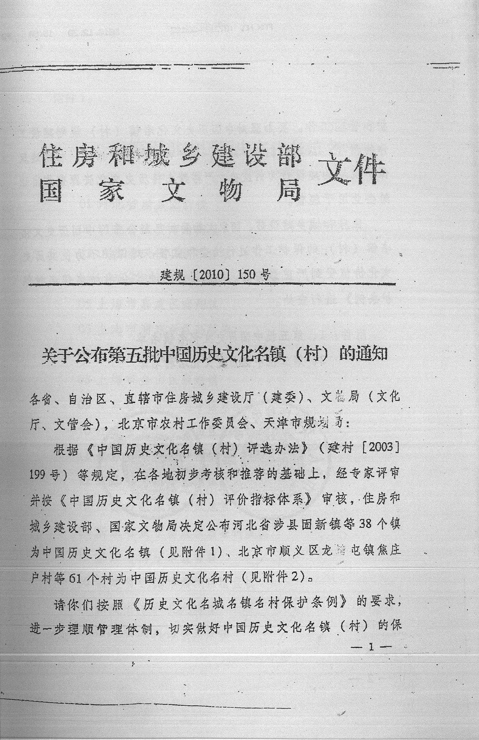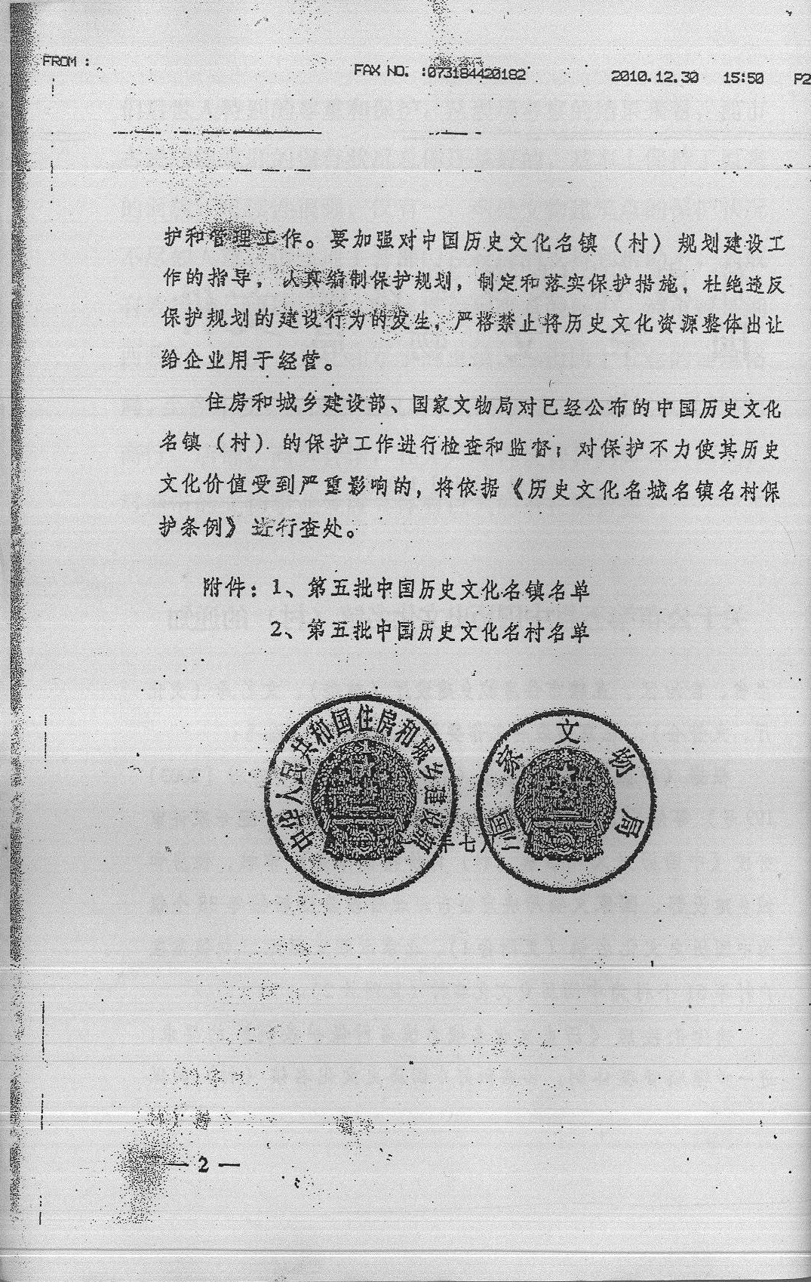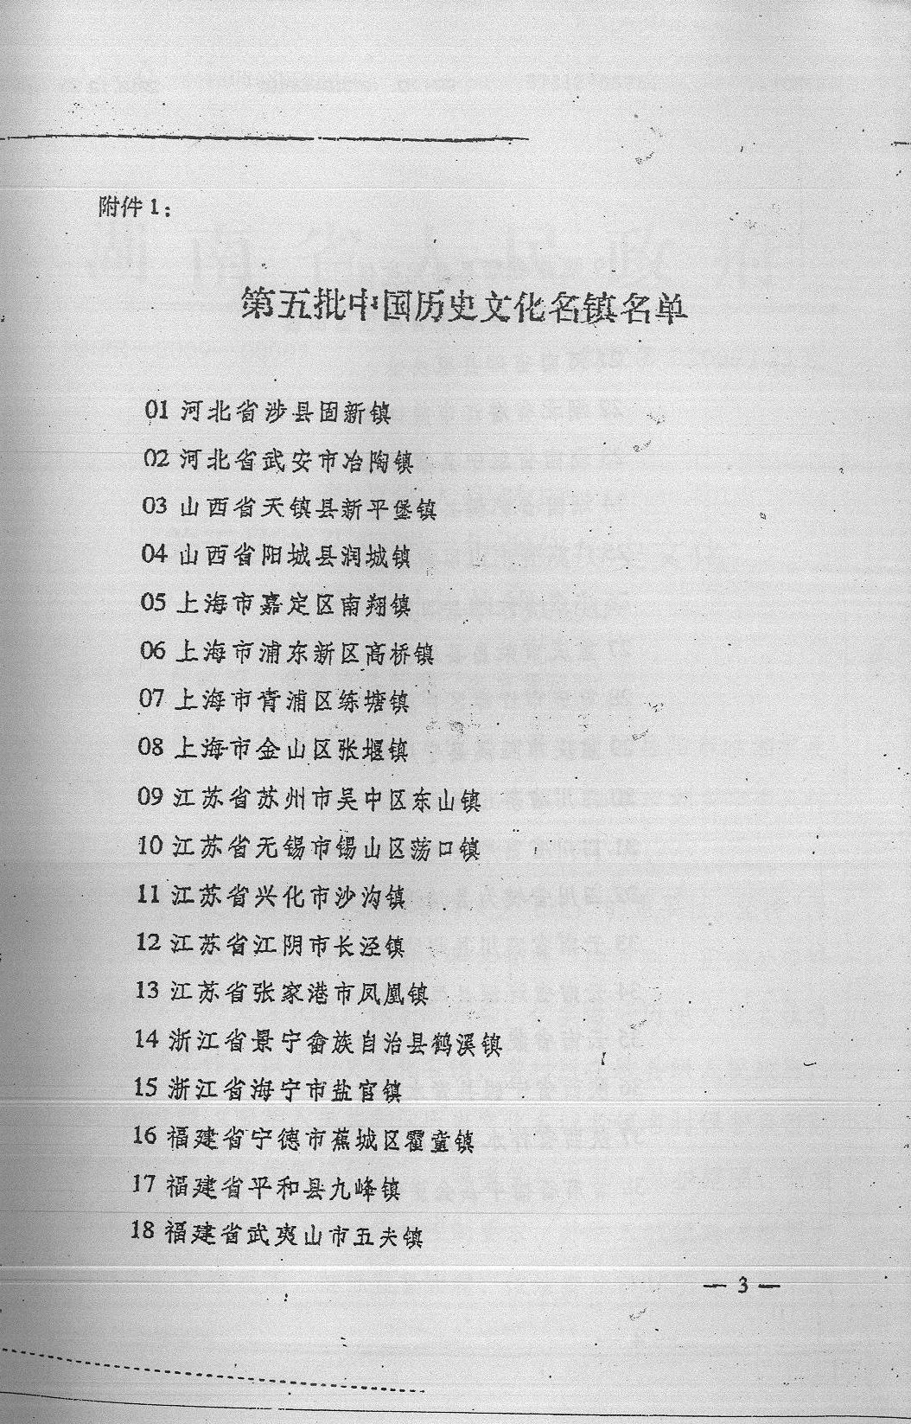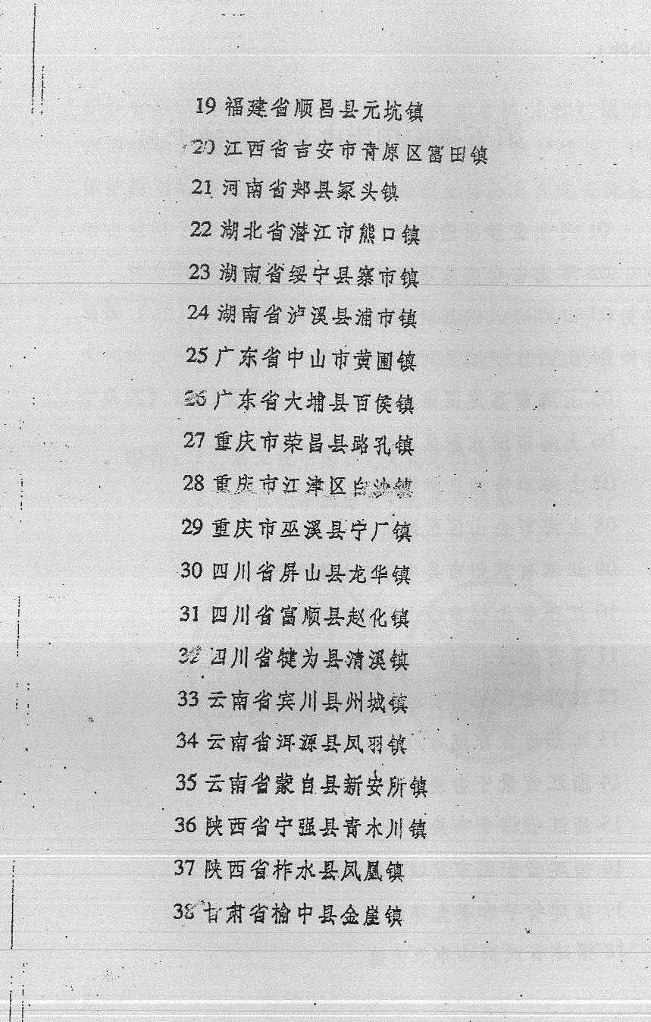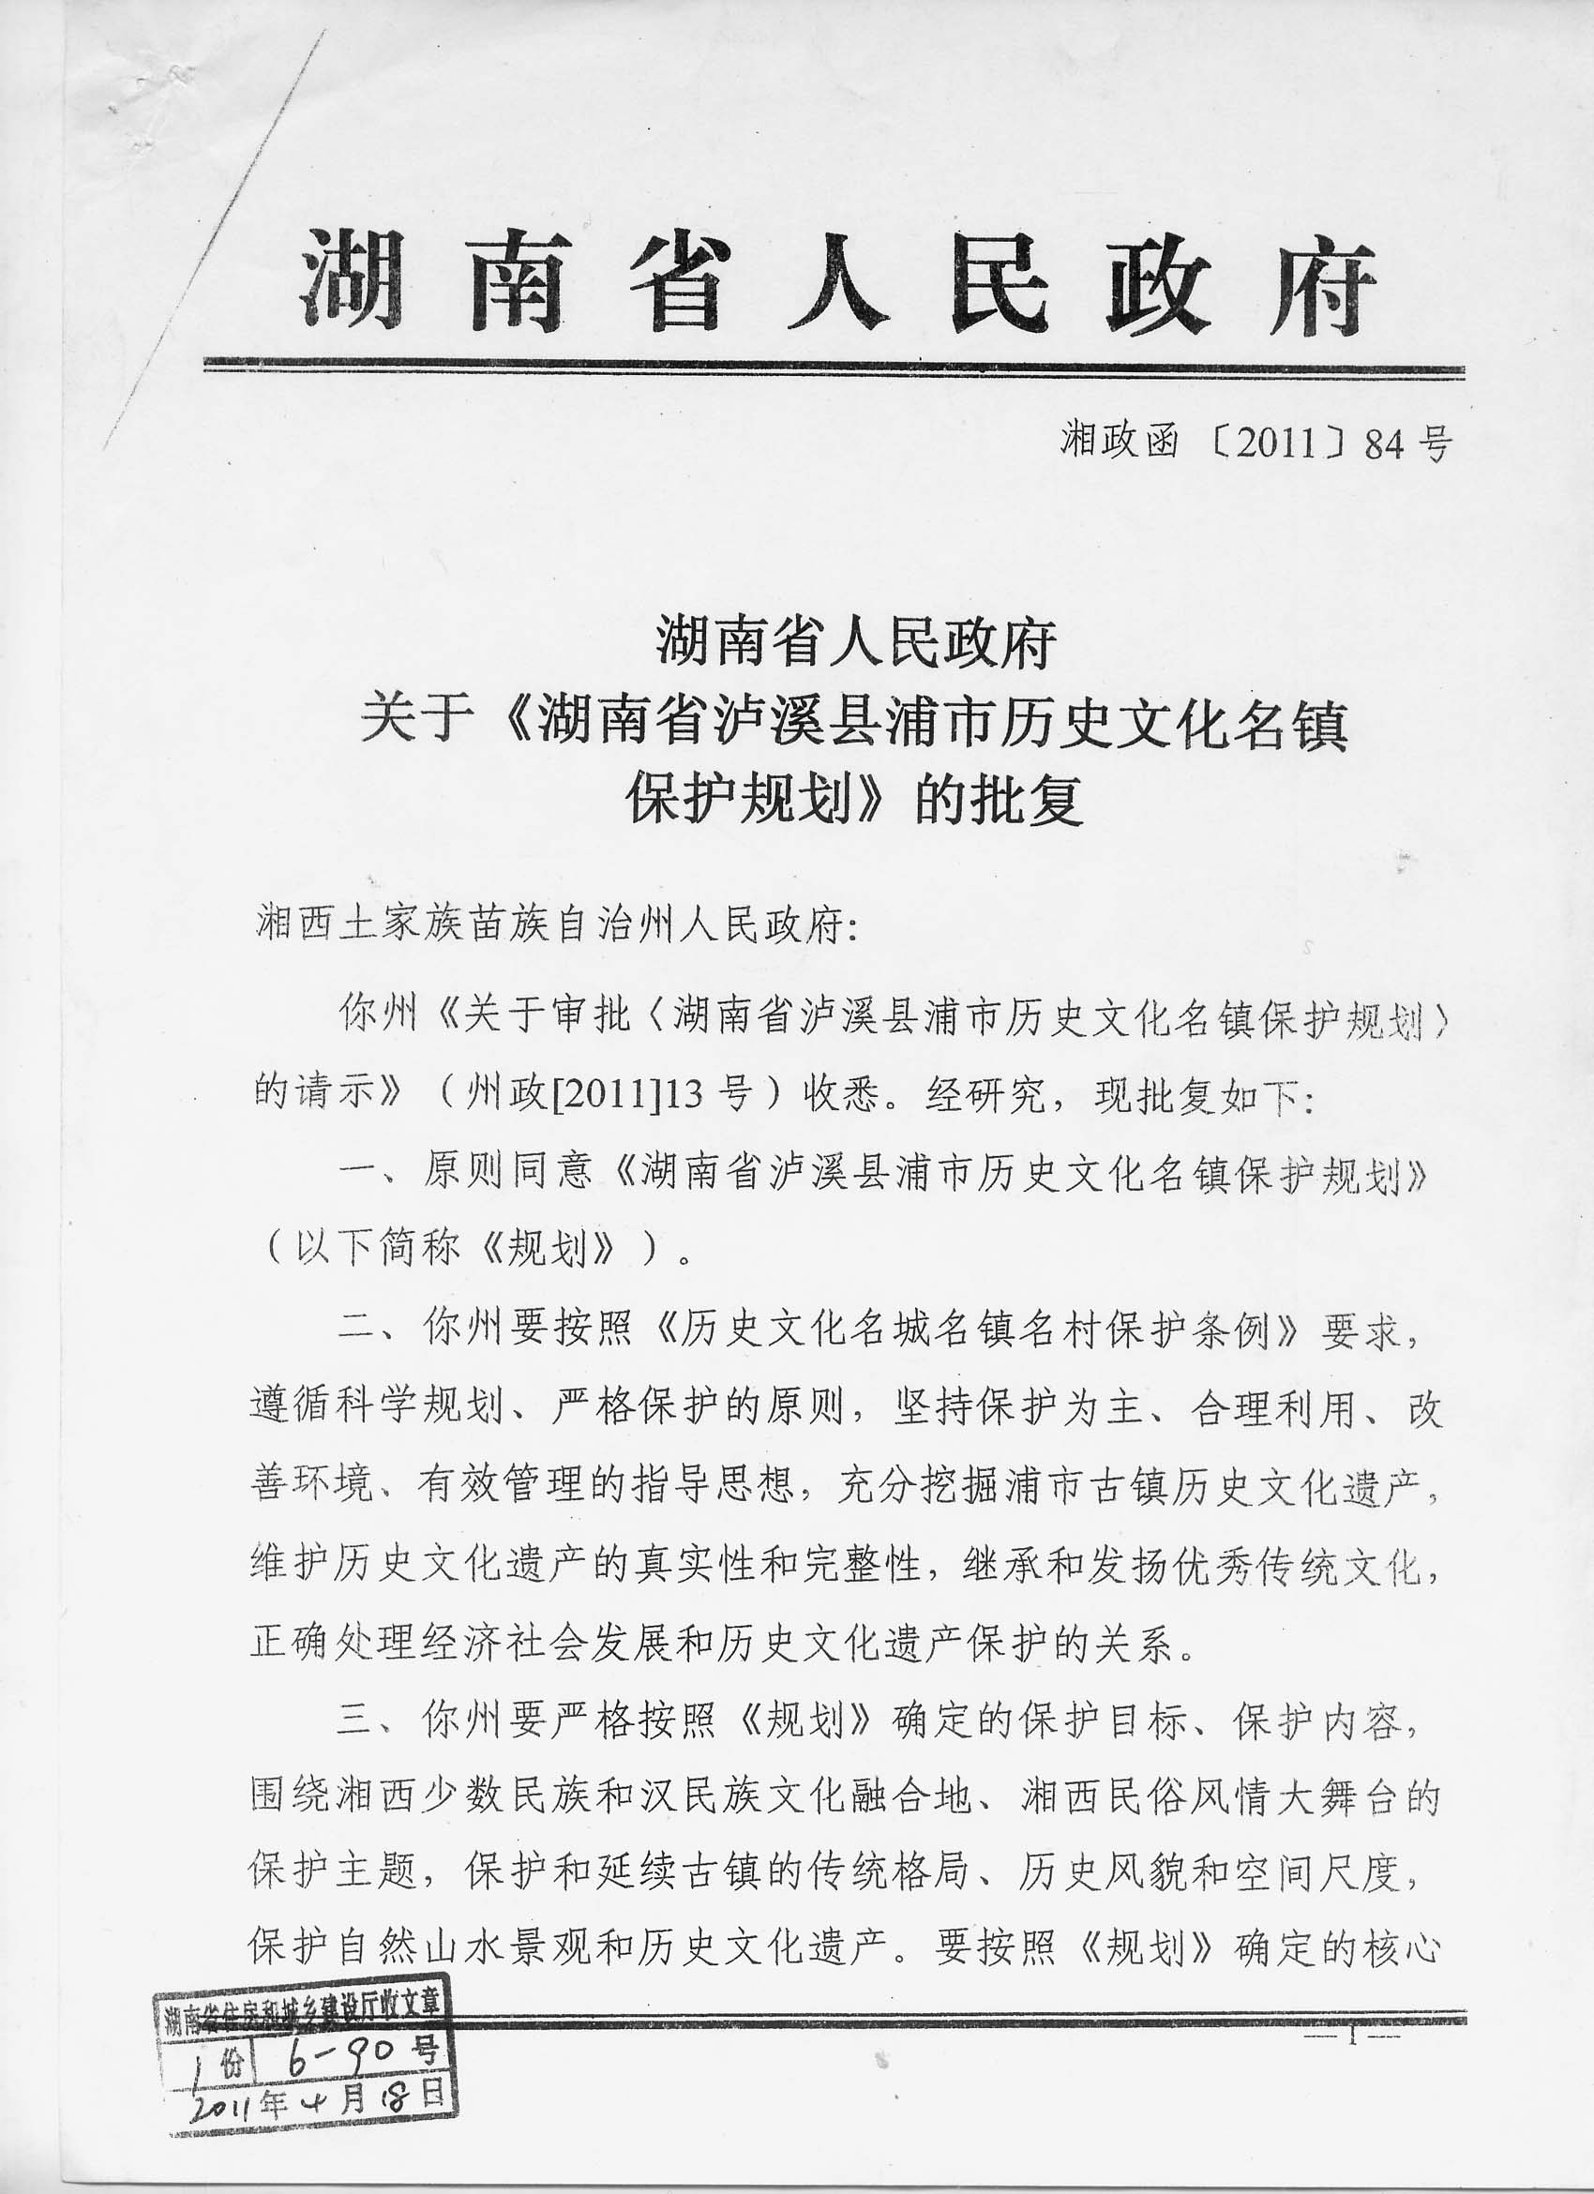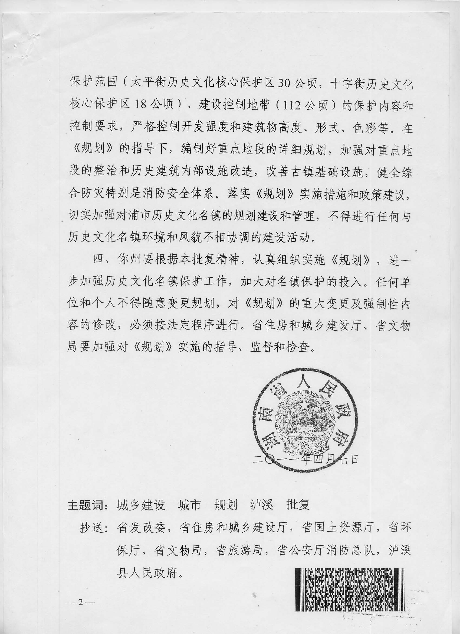

**《湘西土家族苗族自治州浦市历史文化名镇保护管理条例》**

（立法依据稿）

|  |  |
| --- | --- |
| **《条例》条文** | **立法依据、理由** |
| **第一章 总则** |  |
| **第一条 【目的依据】**为了加强对浦市历史文化名镇的保护管理，继承和弘扬民族优秀文化遗产，根据《中华人民共和国文物保护法》、《中华人民共和国城乡规划法》和国务院《历史文化名城名镇名村保护条例》等法律法规的规定，结合本地实际，制定本条例。 | 一、国务院《历史文化名城名镇名村保护条例》  第一条　为了加强历史文化名城、名镇、名村的保护与管理，继承中华民族优秀历史文化遗产，制定本条例。  二、结合浦市历史文化名镇的保护需要，制定本条例。 |
| **第二条 【保护分区】**浦市历史文化名镇实行分区保护，依据《湖南省泸溪县浦市历史文化名镇保护规划》（以下简称保护规划）划分为历史文化核心保护区（以下简称核心区）、建设控制地带，由泸溪县人民政府设立标志，予以公告。 | 《湖南省泸溪县浦市历史文化名镇保护规划》（2009-2030》文本第4至5页。 |
| **第三条 【适用范围】**在浦市历史文化名镇保护范围内活动的单位和个人，应当遵守本条例。 | 根据保护的需要确定。 |
| **第四条 【保护原则】**浦市历史文化名镇的保护应当遵循科学规划、严格保护的原则。 | 国务院《历史文化名城名镇名村保护条例》  第三条　历史文化名城、名镇、名村的保护应当遵循科学规划、严格保护的原则，保持和延续其传统格局和历史风貌，维护历史文化遗产的真实性和完整性，继承和弘扬中华民族优秀传统文化，正确处理经济社会发展和历史文化遗产保护的关系。 |
| **第五条 【发展规划和保护经费】**州人民政府、泸溪县人民政府应当将浦市历史文化名镇保护管理纳入国民经济和社会发展规划，并将保护经费列入本级财政预算。 | 一、国务院《历史文化名城名镇名村保护条例》  第四条第一款、第二款 国家对历史文化名城、名镇、名村的保护给予必要的资金支持。  历史文化名城、名镇、名村所在地的县级以上地方人民政府，根据本地实际情况安排保护资金，列入本级财政预算。 |
| **第六条 【职责分工】**州人民政府负责对浦市历史文化名镇保护管理工作的指导和监督。  泸溪县人民政府负责浦市历史文化名镇的保护管理工作，设立浦市历史文化名镇保护管理机构，具体负责浦市历史文化名镇保护管理工作。  泸溪县人民政府城乡规划、文物、文化、发展和改革、城市管理、财政、国土资源、住房和城乡建设等有关主管部门按照各自职责做好浦市历史文化名镇保护管理工作。 | 一、国务院《历史文化名城名镇名村保护条例》  第五条 国务院建设主管部门会同国务院文物主管部门负责全国历史文化名城、名镇、名村的保护和监督管理工作。  　　地方各级人民政府负责本行政区域历史文化名城、名镇、名村的保护和监督管理工作。  二、《中华人民共和国文物保护法》   1. 第三款 县级以上人民政府有关行政部门在各自的职责范围内，负责有关的文物保护工作。 |
| **第七条 【管理机构职责】**浦市历史文化名镇管理机构履行以下主要职责：  （一）宣传、贯彻和执行有关法律法规；  （二）组织调查重要景观，并制定相应的保护措施；  （三）维护公共服务设施、公共安全和卫生；  （四）规范管理建设、经营、广告设置、大型活动；  （五）组织或者协助开展非物质文化遗产的普查、收集、整理、展示和利用；  （六）履行泸溪县人民政府确定的其他职责。 | 一、泸溪县机构编制委员会办公室2015年5月11日《关于泸溪县浦市经济开发区管委会加挂牌子的批复》（泸编办发【2015】3号） |
| **第八条 【居民权益保障】**因浦市历史文化名镇保护的需要，泸溪县人民政府实施的建设、维修改造等活动，造成单位和个人合法权益损失的，应当依法予以补偿或者赔偿。 | 《中华人民共和国宪法》  第十三条第一款、第三款 公民的合法的私有财产不受侵犯。  国家为了公共利益的需要，可以依照法律规定对公民的私有财产实行征收或者征用并给予补偿。 |
| **第九条 【人大及政府监督】**泸溪县人民政府应当定期向本级人民代表大会常务委员会和上一级人民政府报告本条例实施情况。 | 《中华人民共和国各级人民代表大会常务委员会监督法》  第八条 各级人民代表大会常务委员会每年选择若干关系改革发展稳定大局和群众切身利益、社会普遍关注的重大问题，有计划地安排听取和审议本级人民政府、人民法院和人民检察院的专项工作报告。 |
| **第十条 【检举控告与表彰奖励】**任何单位和个人都有保护浦市历史文化名镇的义务，对破坏浦市历史文化名镇的行为有权制止、检举和控告。  对在浦市历史文化名镇保护管理工作中做出显著成绩的单位和个人，由州人民政府、泸溪县人民政府给予表彰奖励。 | 一、《中华人民共和国文物保护法》  第七条 一切机关、组织和个人都有依法保护文物的义务。  二、国务院《历史文化名城名镇名村保护条例》  第六条 县级以上人民政府及其有关部门对在历史文化名城、名镇、名村保护工作中做出突出贡献的单位和个人，按照国家有关规定给予表彰和奖励。 |
| **第十一条 【社会资本参与保护】**鼓励单位和个人通过捐助、投资等方式参与浦市历史文化名镇保护。 | 国务院《历史文化名城名镇名村保护条例》  第四条第三款 国家鼓励企业、事业单位、社会团体和个人参与历史文化名城、名镇、名村的保护。 |
| **第二章 保 护** |  |
| **第十二条【保护规划】**泸溪县人民政府负责组织编制浦市历史文化名镇保护规划，报省人民政府审批。  泸溪县人民政府应当依据浦市历史文化名镇保护规划实施具体保护工作。  任何单位和个人不得擅自修改、变更或者拒不执行已经批准的保护规划。已经公布的保护规划，如需调整或者变更，应当按照原批准程序报批。 | 一、国务院《历史文化名城名镇名村保护条例》  第十三条第二款 历史文化名镇、名村批准公布后，所在地县级人民政府应当组织编制历史文化名镇、名村保护规划。  第十九条　经依法批准的保护规划，不得擅自修改；确需修改的，保护规划的组织编制机关应当向原审批机关提出专题报告，经同意后，方可编制修改方案。修改后的保护规划，应当按照原审批程序报送审批。 |
| **第十三条【保护对象】**浦市历史文化名镇保护对象包括核心区和建设控制地带的文物保护单位、历史建筑、非物质文化遗产以及与浦市历史文化名镇密切相关的自然地貌、水系及法律法规规定的其他保护对象。 | 一、依据《湖南省泸溪县浦市历史文化名镇保护规划》文本第3至6页，说明书第11至12页确定。  二、国务院《历史文化名城名镇名村保护条例》  第二十一条　历史文化名城、名镇、名村应当整体保护，保持传统格局、历史风貌和空间尺度，不得改变与其相互依存的自然景观和环境。 |
| **第十四条 【核心区的保护对象】**核心区包括太平街核心区和十字街核心区。太平街核心区北起李家弄，南至余家巷、中正街，东起河街，西至后街、浦阳路，面积三十公顷；十字街核心区北起钟巷街，南至陆军监狱，东起河街，西至上正街西侧农田，面积约十八公顷。  核心区主要保护以下对象：  （一）陆军监狱、李家书院、杨家院子、周家院子等文物保护单位；  （二）以太平街、中正街、李家弄、烟坊弄、后街、唐家巷、余家巷等为主的保存完整、有代表性的传统街巷格局；  （三）姚家大院、李家大院、郑家大院等天井屋院子和绣花楼、爱乡楼等楼阁。 | 依据《湖南省泸溪县浦市历史文化名镇保护规划》文本第5页 |
| **第十五条【核心区保护要求】**在浦市历史文化名镇核心区内，不得进行新建、扩建活动。新建、扩建必要的基础设施和公共服务设施除外。  核心区内新建、扩建属于基础设施和公共服务设施的建筑应当为坡屋顶，高度不得超过二层，门窗、墙体、屋顶等应当符合风貌要求，色彩控制为黑、白、灰及红褐色、原木色等。  历史文化街道应当保持原有的空间尺度，禁止任意拓宽；太平街、中正街、上正街立面应当保持为历史样式，不得任意改变墙体、门窗位置；街巷应当采用地方特色的青、赤色石板铺地。 | 依据《湖南省泸溪县浦市历史文化名镇保护规划》文本第5页 |
| **第十六条【核心区保护措施】**在核心区内应当采取以下主要保护措施：  （一）任何单位和个人不得违规用火或者存放、销售易燃易爆物品；公共消防设施应当按照有关消防技术标准和规范设置；文物保护单位、登记为不可移动文物的建筑物、构筑物和历史建筑应当进行防火处理；  （二）建筑物、构筑物上安装空调室外机、排气扇（管）、防盗窗（网）、遮阳篷、太阳能热水器等附属物和设置户外广告、店标，应当符合浦市历史文化名镇风貌要求；  （三）机动车辆不得进入，专供观光游览的环保型车辆和执行公务的公安、消防、救护、抢险抢修、环境卫生、城市管理行政执法等特种车辆除外；  （四）经营者应当在泸溪县人民政府依据保护规划划定的区域内经营。 | 一、国务院《历史文化名城名镇名村保护条例》  第三十一条　历史文化街区、名镇、名村核心保护范围内的消防设施、消防通道，应当按照有关的消防技术标准和规范设置。确因历史文化街区、名镇、名村的保护需要，无法按照标准和规范设置的，由城市、县人民政府公安机关消防机构会同同级城乡规划主管部门制订相应的防火安全保障方案。  二、依据《湖南省泸溪县浦市历史文化名镇保护规划》文本第5页、第10页、第14页。 |
| **第十七条【建设控制地带的保护】**建设控制地带东起沅水，北至护城河，西到浦阳路，南抵陆军监狱，范围内除核心区以外总面积约一百一十二公顷。  在建设控制地带内新建、扩建活动，应当经规划、文物等主管部门批准后才能进行，并且符合以下建设控制要求：  （一）建筑层数不得超过四层，最高建筑檐口高度不得超过十三米；  （二）外观造型采用青瓦坡屋顶，色彩以黑色、白色、灰色为主调；  （三）外墙装饰应当使用与浦市历史文化名镇风貌相协调的建筑装饰材料。 | 依据《湖南省泸溪县浦市历史文化名镇保护规划》文本第5页、第8页。 |
| **第十八条【新建、扩建审批】**在浦市历史文化名镇保护范围内，以划拨方式提供国有土地使用权的建设项目，建设单位在报送有关部门批准或者核准前，应当申请核发选址意见书。  在浦市历史文化名镇保护范围内，从事新建、扩建活动的，应当依法取得建设用地规划许可证、建设工程规划许可证。 | 《中华人民共和国城乡规划法》第三十六条第一款　按照国家规定需要有关部门批准或者核准的建设项目，以划拨方式提供[国有土地使用权](https://baike.baidu.com/item/%E5%9B%BD%E6%9C%89%E5%9C%9F%E5%9C%B0%E4%BD%BF%E7%94%A8%E6%9D%83)的，建设单位在报送有关部门批准或者核准前，应当向城乡规划主管部门申请核发[选址意见书](https://baike.baidu.com/item/%E9%80%89%E5%9D%80%E6%84%8F%E8%A7%81%E4%B9%A6)。 第三十七条第一款　在城市、镇规划区内以划拨方式提供国有土地使用权的建设项目，经有关部门批准、核准、备案后，建设单位应当向城市、县人民政府城乡规划主管部门提出建设用地规划许可申请，由城市、县人民政府城乡规划主管部门依据控制性详细规划核定建设用地的位置、面积、允许建设的范围，核发[建设用地规划许可证](https://baike.baidu.com/item/%E5%BB%BA%E8%AE%BE%E7%94%A8%E5%9C%B0%E8%A7%84%E5%88%92%E8%AE%B8%E5%8F%AF%E8%AF%81)。  第四十条第一款　在城市、镇规划区内进行建筑物、构筑物、道路、管线和其他工程建设的，建设单位或者个人应当向城市、县人民政府城乡规划主管部门或者省、自治区、直辖市人民政府确定的镇人民政府申请办理[建设工程规划许可证](https://baike.baidu.com/item/%E5%BB%BA%E8%AE%BE%E5%B7%A5%E7%A8%8B%E8%A7%84%E5%88%92%E8%AE%B8%E5%8F%AF%E8%AF%81)。 |
| **第十九条 【建（构）筑物维护】**对文物保护单位和保护规划确定保护的历史建筑进行维修的，应当依法办理相关审批手续。  古民居、古商铺等历史建筑、构筑物由所有权人进行维护。所有权人确实无能力维护的，经浦市历史文化名镇管理机构确认后，泸溪县人政府可以从保护资金中对历史建筑的维护和修缮给予补助，进行维护。 | 一、《中华人民共和国文物保护法》  第二十一条第二款 对文物保护单位进行修缮，应当根据文物保护单位的级别报相应的文物行政部门批准；对未核定为文物保护单位的不可移动文物进行修缮，应当报登记的县级人民政府文物行政部门批准。  二、国务院《历史文化名城名镇名村保护条例》  第三十五条　对历史建筑进行外部修缮装饰、添加设施以及改变历史建筑的结构或者使用性质的，应当经城市、县人民政府城乡规划主管部门会同同级文物主管部门批准，并依照有关法律、法规的规定办理相关手续。  第三十三条　历史建筑的所有权人应当按照保护规划的要求，负责历史建筑的维护和修缮。 　　县级以上地方人民政府可以从保护资金中对历史建筑的维护和修缮给予补助。 　　历史建筑有损毁危险，所有权人不具备维护和修缮能力的，当地人民政府应当采取措施进行保护。  任何单位或者个人不得损坏或者擅自迁移、拆除历史建筑。 |
| **第二十条 【保护范围禁止行为】**在浦市历史文化名镇保护范围内禁止进行下列活动：  （一）开山、采石、采砂、开矿等破坏传统格局和历史风貌的活动；  （二）占用保护规划确定保留的园林绿地、河湖水系、道路等；  （三）修建生产、储存爆炸性、易燃性、放射性、毒害性、腐蚀性物品的工厂、仓库等；  （四）在历史建筑上刻划、涂污；  （五）损坏或者擅自迁移、拆除历史建筑；  （六）擅自改变国有文物保护单位用途。 | 一、国务院《历史文化名城名镇名村保护条例》  第二十四条 在历史文化名城、名镇、名村保护范围内禁止进行下列活动： 　 （一）开山、采石、开矿等破坏传统格局和历史风貌的活动； 　 （二）占用保护规划确定保留的园林绿地、河湖水系、道路等； 　 （三）修建生产、储存爆炸性、易燃性、放射性、毒害性、腐蚀性物品的工厂、仓库等； 　 （四）在历史建筑上刻划、涂污。  第三十三条第四款 任何单位或者个人不得损坏或者擅自迁移、拆除历史建筑。  二、《中华人民共和国文物保护法》  第六十八条 有下列行为之一的，由县级以上人民政府文物主管部门责令改正，没收违法所得，违法所得一万元以上的，并处违法所得二倍以上五倍以下的罚款；违法所得不足一万元的，并处五千元以上二万元以下的罚款：  ......  （三）擅自改变国有文物保护单位的用途的。 |
| **第二十一条【文物保护管理】**州、泸溪县文物主管部门应当加强对文物保护单位和其他不可移动文物的普查、登记、建档及管理，编制文物保护单位的保护规划。对具有突出价值并且未被列入文物保护单位的不可移动文物，应当逐步申报文物保护单位。 | 《中华人民共和国文物保护法》  第十五条 各级文物保护单位，分别由省、自治区、直辖市人民政府和市、县级人民政府划定必要的保护范围，作出标志说明，建立记录档案，并区别情况分别设置专门机构或者专人负责管理。全国重点文物保护单位的保护范围和记录档案，由省、自治区、直辖市人民政府文物行政部门报国务院文物行政部门备案。  县级以上地方人民政府文物行政部门应当根据不同文物的保护需要，制定文物保护单位和未核定为文物保护单位的不可移动文物的具体保护措施，并公告施行**。** |
| **第二十二条【巡查制度】**浦市历史文化名镇管理机构应当组建巡查队伍，加强对保护范围内消防安全、文物保护、建设活动等日常巡查，做好台账管理，配合相关部门做好整改，消除隐患。 | 一、依据泸溪县机构编制委员会办公室2015年5月11日《关于泸溪县浦市经济开发区管委会加挂牌子的批复》（泸编办发【2015】3号）  二、根据浦市历史文化名镇保护需要。 |
| **第二十三条【自然环境保护】**泸溪县人民政府应当加强对与浦市历史文化名镇密切相关的自然地貌、水系的保护，并开展公共绿化。 | 国务院《历史文化名城名镇名村保护条例》  第二十一条　历史文化名城、名镇、名村应当整体保护，保持传统格局、历史风貌和空间尺度，不得改变与其相互依存的自然景观和环境。 |
| **第二十四条 【非物质文化遗产保护】**泸溪县人民政府应当对浦市历史文化名镇的民间工艺、民间小吃、传统习俗、传统节庆进行发掘、整理和利用。鼓励和引导单位和个人通过申请注册商标或者地理标志等方式，保护浦市历史文化名镇的标识、标志。 | 《中华人民共和国非物质文化遗产法》  第三十七条 国家鼓励和支持发挥非物质文化遗产资源的特殊优势，在有效保护的基础上，合理利用非物质文化遗产代表性项目开发具有地方、民族特色和市场潜力的文化产品和文化服务。  开发利用非物质文化遗产代表性项目的，应当支持代表性传承人开展传承活动，保护属于该项目组成部分的实物和场所。  县级以上地方人民政府应当对合理利用非物质文化遗产代表性项目的单位予以扶持。单位合理利用非物质文化遗产代表性项目的，依法享受国家规定的税收优惠。 |
| **第二十五条 【非物质文化遗产利用】**鼓励、引导单位和个人通过以下方式展示利用非物质文化遗产：  （一）兴办传统手工作坊；  （二）开发民间工艺及旅游产品；  （三）举办民俗节庆活动；  （四）开办博物馆、展览馆、美术馆、纪念馆等；  （五）经营民俗客栈、茶馆等。 | 《中华人民共和国非物质文化遗产法》  第三十七条第一款 国家鼓励和支持发挥非物质文化遗产资源的特殊优势，在有效保护的基础上，合理利用非物质文化遗产代表性项目开发具有地方、民族特色和市场潜力的文化产品和文化服务。 |
| **第三章 管 理** |  |
| **第二十六条 【管理制度】**泸溪县人民政府应当按照有关法律法规和保护规划要求制定燃放烟花爆竹管理、车辆停放管理、建筑附属物管理、户外广告和店标管理等市容管理制度，落实管理责任。 | 国务院《历史文化名城名镇名村保护条例》  **第五条**　国务院建设主管部门会同国务院文物主管部门负责全国历史文化名城、名镇、名村的保护和监督管理工作。 　　地方各级人民政府负责本行政区域历史文化名城、名镇、名村的保护和监督管理工作。 |
| **第二十七条 【基础设施管理】**泸溪县人民政府应当合理布局浦市历史文化名镇道路交通、供气、给排水、电力、通信、停车场、公共厕所、垃圾站点、消防栓等市政公用设施。 | 一、国务院《历史文化名城名镇名村保护条例》  第二十二条 历史文化名城、名镇、名村所在地县级以上地方人民政府应当根据当地经济社会发展水平，按照保护规划，控制历史文化名城、名镇、名村的人口数量，改善历史文化名城、名镇、名村的基础设施、公共服务设施和居住环境。  二、 依据《湖南省泸溪县浦市历史文化名镇保护规划》 |
| **第二十八条 【殡葬管理】**在浦市历史文化名镇保护范围内禁止葬坟。除受国家保护的具有历史、艺术、科学价值的墓地予以保留外，其他坟墓应当限期迁移或者深埋，不留坟头，泸溪县人民政府应当依法予以补偿。  在浦市历史文化名镇保护范围内提倡文明、节俭治丧。居民应当在划定的区域或者殡仪馆办理丧事，不得沿途抛撒冥纸。 | 一、国务院《殡葬管理条例》  　 第十条　禁止在下列地区建造坟墓：  　　（一）耕地、林地；  　　（二）城市公园、风景名胜区和文物保护区；  　　（三）水库及河流堤坝附近和水源保护区；  　　（四）铁路、公路主干线两侧。  前款规定区域内现有的坟墓，除受国家保护的具有历史、艺术、科学价值的墓地予以保留外，应当限期迁移或者深埋，不留坟头。  第十五条　在允许土葬的地区，禁止在公墓和农村的公益性墓地以外的其他任何地方埋葬遗体、建造坟墓。  二、参照《湖南省实施<城市市容和环境卫生管理条例>办法》  第二十二条　公民应当爱护公共环境卫生。城市市区内，禁止随地便溺、吐痰；禁止乱扔果皮、纸屑、烟头等杂物；禁止乱倒垃圾、粪便和污水；禁止沿途燃放鞭炮和抛撒冥纸；禁止在街道、广场等公共场所焚烧树叶、枯草。  三、根据征求浦市原住民意见及浦市保护实际需要。 |
| **第二十九条 【举办大型活动的要求】**在浦市历史文化名镇保护范围内举办社会、文化、体育、商业等大型群众性活动的，应当依法申报，不得损坏历史建筑、公共设施和妨碍交通、污染环境。 | 《大型群众性活动安全管理条例》  第十二条　大型群众性活动的预计参加人数在1000人以上5000人以下的，由活动所在地县级人民政府公安机关实施安全许可；预计参加人数在5000人以上的，由活动所在地设区的市级人民政府公安机关或者直辖市人民政府公安机关实施安全许可；[跨省](https://baike.baidu.com/item/%E8%B7%A8%E7%9C%81)、自治区、直辖市举办大型群众性活动的，由国务院公安部门实施安全许可。 |
| **第三十条 【环境和市容管理的禁止行为】**在浦市历史文化名镇保护范围内不得从事下列有损环境和影响市容的行为：  （一）擅自搭建、堆放、吊挂等；  （二）放养家畜、家禽；  （三）擅自倾倒垃圾和排放污水；  （四）违规燃放烟花爆竹；  （五）车辆违规行驶、停放；  （六）生产、生活产生的噪声超过环境噪声标准；  （七）餐饮服务业排放油烟超过标准；  （八）在沅江水面经营餐饮业；  （九）其他有损环境和影响市容的行为。 | 一、国务院《城市市容和环境卫生管理条例》  第十条　一切单位和个人都应当保持建筑物的整洁、美观。在城市人民政府规定的街道的临街建筑物的阳台和窗外，不得堆放、吊挂有碍市容的物品。搭建或者封闭阳台必须符合城市人民政府市容环境卫生行政主管部门的有关规定。  第三十四条　有下列行为之一者，城市人民政府市容环境卫生行政主管部门或者其委托的单位除责令其纠正违法行为、采取补救措施外，可以并处警告、罚款：  ......  （四）不按规定的时间、地点、方式，倾倒垃圾、粪便的；  二、参照《湘西土家族苗族自治州里耶历史文化名镇保护条例》  第二十一条 县人民政府应当加强历史文化街区的市政公用设施的配套建设，市政工程管线应当下埋，垃圾站点、公共厕所等环卫设施应当合理布局。在历史文化街区内禁止乱倒垃圾、占道摆设摊点、乱放杂物。乱写乱画乱贴、放养牲畜，禁止设置与历史文化街区风貌不协调的广告、招牌。  三、国务院《烟花爆竹安全管理条例》  第二十八条 燃放烟花爆竹，应当遵守有关法律、法规和规章的规定。县级以上地方人民政府可以根据本行政区域的实际情况，确定限制或者禁止燃放烟花爆竹的时间、地点和种类。  四、《中华人民共和国道路交通安全法》  第三十九条　公安机关交通管理部门根据道路和交通流量的具体情况，可以对机动车、非机动车、行人采取疏导、限制通行、禁止通行等措施。遇有大型群众性活动、大范围施工等情况，需要采取限制交通的措施，或者作出与公众的道路交通活动直接有关的决定，应当提前向社会公告。  五、《湖南省实施（城市市容和环境卫生管理条例）办法》  第十四条　在市区内运行的交通运输工具，应当保持外型整洁、美观，禁止乱停、乱放。......  六、《中华人民共和国环境噪音污染防治法》第六章第四十一条到四十七条  七、《中华人民共和国大气污染防治法》  第八十一条 排放油烟的餐饮服务业经营者应当安装油烟净化设施并保持正常使用，或者采取其他油烟净化措施，使油烟达标排放，并防止对附近居民的正常生活环境造成污染。  八、参照《湖南省湘江保护条例》  第四十二条 禁止在湘江干流和一、二级支流水域上经营餐饮业。  九、依据《湖南省泸溪县浦市历史文化名镇保护规划》 |
| **第四章 法律责任** |  |
| **第三十一条 【对主管部门及其工作人员的处罚】**违反本条例规定，在浦市历史文化名镇保护管理工作中，相关主管部门及其工作人员不履行监督管理职责，发现违法行为不予查处或者有其他滥用职权、玩忽职守、徇私舞弊行为的，由其所在单位或者上级主管机关依法给予处分；构成犯罪的，依法追究刑事责任。 | 1. 《中华人民共和国行政处罚法》   第六十二条 执法人员玩忽职守，对应当予以制止和处罚的违法行为不予制止、处罚，致使公民、法人或者其他组织的合法权益、公共利益和社会秩序遭受损害的，对直接负责的主管人员和其他直接责任人员依法给予行政处分；情节严重构成犯罪的，依法追究刑事责任。   1. 《中华人民共和国行政许可法》   第七十七条 行政机关不依法履行监督职责或者监督不力，造成严重后果的，由其上级行政机关或者监察机关责令改正，对直接负责的主管人员和其他直接责任人员依法给予行政处分；构成犯罪的，依法追究刑事责任。 |
| **第三十二条 【违反城市综合管理处罚】**违反本条例规定，属于城市综合管理范围内的违法行为，由城市管理部门处罚。 | 《中华人民共和国行政处罚法》  第十六条　国务院或者经国务院授权的省、自治区、直辖市人民政府可以决定一个行政机关行使有关行政机关的行政处罚权，但限制人身自由的行政处罚权只能由公安机关行使。 |
| **第三十三条 【兜底法律责任】**违反本条例规定，法律法规规定了处罚的，从其规定；构成犯罪的，依法追究刑事责任。 | 《中华人民共和国立法法》  第七十三条第四款 制定地方性法规，对上位法已经明确规定的内容，一般不作重复性规定。 |
| **第五章 附则** |  |
| **第三十四条 【宣传日】**每年 月 日为浦市历史文化名镇保护宣传日。 | 一、《中华人民共和国文物保护法》  第十一条 文物是不可再生的文化资源。国家加强文物保护的宣传教育，增强全民文物保护的意识，鼓励文物保护的科学研究，提高文物保护的科学技术水平。  二、参照《湘西土家族苗族自治州凤凰历史文化名城保护条例》  第四十二条 每年的十二月十七日定为凤凰历史文化名城保护宣传日。 |
| **第三十五条 【施行日期】**本条例经湖南省人民代表大会常务委员会批准，由湘西土家族苗族自治州人民代表大会常务委员会公布，自 年 月 日起施行。 | 《中华人民共和国立法法》  第七十二条第二款 设区的市的人民代表大会及其常务委员会根据本市的具体情况和实际需要，在不同宪法、法律、行政法规和本省、自治区的地方性法规相抵触的前提下，可以对城乡建设与管理、环境保护、历史文化保护等方面的事项制定地方性法规，法律对设区的市制定地方性法规的事项另有规定的，从其规定。设区的市的地方性法规须报省、自治区的人民代表大会常务委员会批准后施行。省、自治区的人民代表大会常务委员会对报请批准的地方性法规，应当对其合法性进行审查，同宪法、法律、行政法规和本省、自治区的地方性法规不抵触的，应当在四个月内予以批准。 |